Глава 2. ДИНАМИКА ДВИЖЕНИЯ МАТЕРИАЛЬНОЙ ТОЧКИ
Динамикой называется раздел механики, в котором изучается движение тела с учетом его взаимодействия с другими телами.
В разделе «Кинематика» были введены понятия скорости и ускорения
материальной точки. Для реальных тел эти понятия нуждаются в уточнении, так как для различных точек реального тела эти характеристики движения могут быть различны. Например, закрученный футбольный мяч не только движется вперед, но и вращается. Точки вращающегося тела движутся с разными скоростями. По этой причине сначала рассматривается динамика материальной точки, а затем полученные результаты распространяются на реальные тела.

Первый закон Ньютона. Инерциальная система отсчета
В различных системах отсчета движение одного и того же тела выглядит по-разному и от выбора системы отсчета во многом зависит простота или сложность описания движения. Обычно в физике используют инерциальную систему отсчета, существование которой установил Ньютон, обобщив опытные данные. Первый закон Ньютона
Существует система отсчета, относительно которой тело
(материальная точка) движется равномерно и прямолинейно или сохраняет состояние покоя, если на него не действуют другие тела. Такая система называется инерциальной.
Если тело неподвижно или движется равномерно и прямолинейно, то его ускорение равно нулю. Поэтому в инерциальной системе отсчета скорость тела изменяется только под воздействием других тел. Например, футбольный мяч, катящийся по полю, через некоторое время останавливается. В данном случае изменение его скорости обусловлено воздействиями со стороны покрытия поля и воздуха.
Инерциальных систем отсчета существует бесчисленное множество, потому что любая система отсчета, которая движется относительно инерциальной системы равномерно прямолинейно также является инерциальной. Во многих случаях инерциальной можно считать систему отсчета, связанную с Землей.

Масса. Сила. Второй закон Ньютона. Сложение сил
В инерциальной системе отсчета причиной изменения скорости тела является воздействие других тел. Поэтому при взаимодействии двух тел изменяются скорости обоих.
Опыт показывает, что при взаимодействии двух материальных точек их
ускорения обладают следующим свойством: отношение величин ускорений двух взаимодействующих тел есть величина постоянная, не зависящая от условий взаимодействия.
Например, при столкновении двух тел отношение величин ускорений не зависит ни от скоростей тел, ни от угла, под которым происходит столкновение.
То тело, которое в процессе взаимодействия приобретает меньшее
ускорение, называется более инертным.
Инертность - свойство тела оказывать сопротивление изменению скорости его движения (как по величине, так и по направлению).
Инертность - неотъемлемое свойство материи. Количественной мерой инертности является специальная физическая величина - масса.
Масса - количественная мера инертности тела.
В быту мы измеряем массу взвешиванием. Однако этот метод не является универсальным. Например, невозможно взвесить планету. Поэтому физики ввели понятие массы, основанное на закономерностях взаимодействия тел. Для этого используется следующая процедура:
- некое тело выбирают в качестве эталона массы (т. е. его массу принимают за единицу: тэ= 1);
    - для определения массы другого тела его приводят во взаимодействие с эталоном и определяют величины ускорений тела - ат и эталона - аэ;
    - массу тела вычисляют по формуле

Единица измерения массы в СИ называется килограмм (тэ = 1 кг).
Вместо эталона можно использовать любое другое тело, масса которого
уже известна, например - т1 Тогда определяемая масса - т2 находится по аналогичной формуле

Формулы (4.1 и 4.2) имеют теоретическую ценность, но в практических расчетах используют более удобную формулу:
Здесь |Δv1| и |Δv2| —изменения векторов скоростей тел за все время взаимодействия.
Преимущество формулы (4.3) состоит в том, что измерить изменение вектора скорости во многих случаях значительно проще, чем ускорение.

Пример
Тело т1 = 2 кг и тело неизвестной массы т2 расположены на гладком столе. Между ними расположена сжатая пружина (рис. 4.1). Пружину освобождают, и она расталкивает тела. Первое тело приобретает скорость vl = 0,3 м/с, а второе - v2 = 0,5 м/с.
Поскольку начальные скорости равны нулю, то |Δv1| = v1 , |Δv2| = v2. По формуле (4.3) находим т2 = (0,3/0,5)·2 = 1,2 кг.

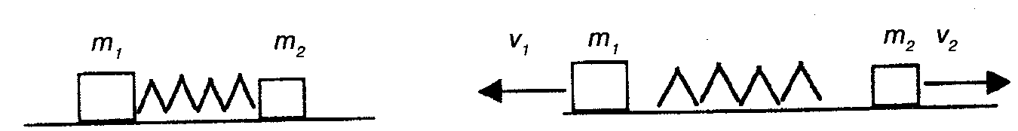
Рис. 4.1. Определение массы неизвестного тела

Изменение скорости тела обусловлено воздействием других тел. Поэтому естественно считать, что воздействие тем интенсивнее, чем больше созданное им ускорение. С другой стороны, у тела с большей массой ускорение меньше (т. е. его скорость изменить труднее). Поэтому измерять воздействие на тело со стороны всех других тел принято произведением массы тела на сообщенное ему ускорение. Эту меру воздействия называют силой.
Силой, действующей на тело со стороны других тел, называется векторная величина, равная произведению массы тела на его ускорение относительно инерциальной системы отсчета:
F = m·a. (4.4)
Единица измерения силы в СИ называется ньютон: Н = кг·м/с2
Между массой тела, действующей силой и приобретенным ускорением
существует взаимосвязь. Если соотношение (4.4) переписать в виде а = F/m, то мы получим Второй закон Ньютона: в инерциальной системе отсчета ускорение тела прямо пропорционально действующей на него силе и обратно пропорционально его массе. Направление ускорения совпадает с направлением действующей силы.

Сложение сил. Если на тело (материальную точку) действует несколько других тел, то сила результирующего воздействия (равнодействующая сила), которая и создает ускорение тела, равна векторной сумме отдельных сил: F0 = F1 + F2 + ... Например, на прыгуна в длину действуют сила тяжести (m·g) и сила сопротивления воздуха ( Fc ), рис 4.2, а. Ускорение создает их равнодействующая ( Fр ).
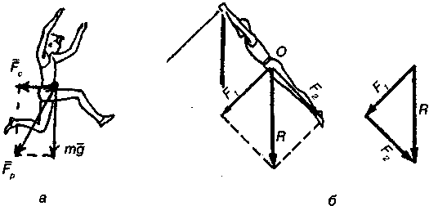
Рис. 4.2. Сложение (а) и разложение (б) сил

В некоторых случаях требуется решить обратную задачу: представить одну действующую силу в виде суммы двух составляющих, направленных определенным образом. Это также делается путем построения параллелограмма сил. На рис. 4.2, б показан гимнаст, выполняющий упражнение на перекладине. Действующую на него силу тяжести удобно представить как сумму двух взаимно перпендикулярных сил F1 и F2. Первая составляющая создает линейное ускорение ОЦМ, а вторая составляющая принимает участие в создании центростремительного ускорения (вместе с реакцией перекладины, действующей на кисти рук).

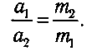
Третий закон Ньютона
Из определения массы тела как меры его инертности (4.2) следует, что при взаимодействии двух тел их ускорения обратно пропорциональны массам:
Освободившись от знаменателя, получим: m1·а1 = m2·а2.
В соответствии с формулой (4.4), произведение масс тела на его ускорение равно действующей на тело силе: m·а = F. Поэтому взаимодействующие тела действуют друг на друга с силой одинаковой по величине: Fl = F2 (F1 - сила, действующая на первое тело со стороны второго, F2 - сила, действующая на второе тело со стороны первого).
Кроме того, экспериментально установлено, что ускорения взаимодействующих тел всегда имеют противоположные направления. Поэтому и силы F1, F2 направлены в противоположные стороны. Это определяет содержание Третьего закона Ньютона: взаимодействующие тела действуют друг на друга с силой, одинаковой по величине и противоположной по направлению: Fl = - F2.

2.4. Кинетическая энергия материальной точки и механическая работа.
Второй закон Ньютона устанавливает связь между ускорением материальной точки и действующими на нее силами. Однако в ряде случаев бывает удобно освободиться от ускорения. Это можно сделать путем совместного использования уравнений кинематики и второго закона Ньютона. При этом появляются две новые физические величины, имеющие большое значение: механическая работа и кинетическая энергия.
Пусть материальная точка движется прямолинейно с ускорением а под действием силы, направленной в сторону движения тела. Из кинематики известно, что при переходе тела из одной точки в другую выполняется соотношение
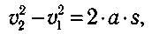
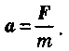
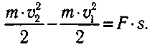
где v2 и v1 - конечная и начальная скорости тела; s- пройденный путь. По второму закону Ньютона
Подставив в формулу, получим:

Можно показать, что в общем случае, когда сила образует с направлением движения угол а, формула принимает вид (рис. 4.3):
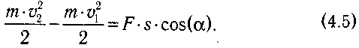
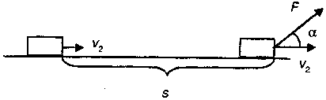

Рис. 4.3. Изменение кинетической энергии тела под действием силы

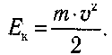
Скалярная величина, равная половине произведения массы тела на квадрат его скорости называется кинетической энергией тела:
Кинетическая энергия тела (от гр. kinetikos - приводящий в движение)
-это энергия, которой тело обладает вследствие движения.
Скалярная величина, равная произведению силы, действующей на тело, на пройденный им путь и на косинус угла между направлением силы и направлением движения называется механической работой:
A = F·s·cos(a). (4.7)
Если на тело действует несколько сил (FI, FII ...), то полная работа равна сумме работ отдельных сил: А = АI+AII+...
Подставив формулы (4.6 и 4.7) в соотношение (4.5), получим связь между
работой равнодействующей силы и кинетической энергией материальной точки.
Изменение кинетической энергии материальной точки равно сумме работ
всех действующих на нее сил: EК2 - EК1= АI+AII+... (4.8)

Здесь EК2 и EК1 - кинетическая энергия тела в начальной и конечной точках траектории. Это соотношение выполняется и в общем, случае, но работа вычисляется как интеграл от силы вдоль траектории движения от ее начальной точки (1) до конечной точки (2):
Работа силы может быть как положительной, так и отрицательной. Ее знак определяется величиной угла а. Если этот угол острый (сила направлена в сторону движения тела), то работа положительна. При тупом угле а работа отрицательна. Если при движении точки угол а = 90° (сила направлена перпендикулярно вектору скорости), то работа равна нулю.

Пример
Пусть тело массой т, начальная скорость которого равна нулю, начинает двигаться по гладкой горизонтальной плоскости под действием силы F, направленной вдоль нее. Кроме силы F, на тело будут действовать еще две силы (рис. 4.4):
  - сила притяжения (Fпр), направленная вниз;
  - реакция опоры (N), действующая со стороны плоскости и направленная
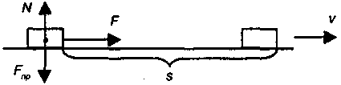
перпендикулярно ей.

Рис. 4.4. Движение тела по гладкой плоскости

Требуется определить, какую скорость приобретет тело, пройдя путь s.
Применим к движению тела уравнение (4.8):
EК2 - EК1= Аf+Aпр+ Аf (4.10)
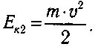
Начальная скорость равна нулю, поэтому Ек1 = 0. Конечную скорость обозначим v. Тогда
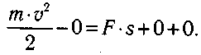
Для силы F угола = 0 и cos(а) = 1. Поэтому АF = F·s. Для сил Fnp и N угол а = 90° и соs(а) = 0. Поэтому их работы равны нулю. Подставив эти значения в (4.10), получим:
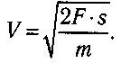
Отсюда найдем конечную скорость:

2.5. Динамика движения материальной точки по окружности. Центростремительная и тангенциальная силы. Плечо и момент силы. Момент инерции материальной точки. Уравнения вращательного движения точки

В данном случае материальной точкой можно считать тело, размеры которого малы по сравнению с радиусом окружности.
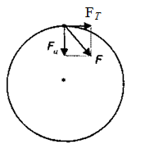
В подразделе (3.6) было показано, что ускорение тела, движущегося по окружности, складывается из двух составляющих (см. рис. 3.20): центростремительного ускорения - ац тангенциального ускорения ат, направленных по радиусу и касательной соответственно. Эти ускорения создаются проекциями равнодействующей силы на радиус окружности и касательную к ней, которые называются центростремительной силой (F ) и тангенциальной силой (FT) соответственно (рис. 4.5).

Рис. 4.5. Компоненты равнодействующей силы при неравномерном вращательном движении

Центростремительной силой называется проекция равнодействующей силы на тот радиус окружности, на котором в данный момент находится тело.
Тангенциальной силой называется проекция равнодействующей силы на
касательную к окружности, проведенную в той точке, в которой в данный момент находится тело.
Роль этих сил различна. Тангенциальная сила обеспечивает изменение
величины скорости, а центростремительная сила вызывает изменение
направления движения. Поэтому для описания вращательного движения записывают второй закон Ньютона для центрострем. силы: Fц=т·ац
Здесь т — масса материальной точки, а величина центростремительного ускорения определяется по формуле (4.9).
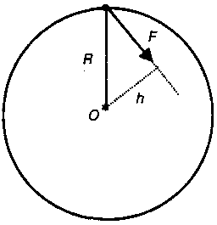
В ряде случаев для описания движения по окружности удобнее использовать не центростремительную силу (Fц ), а момент силы, действующей на тело. Поясним смысл этой новой физической величины.
Пусть тело вращается вокруг оси (О) под действием силы, которая лежит в плоскости окружности.
Кратчайшее расстояние от оси вращения до линии действия силы (лежащей в плоскости вращения) называется плечом силы (h).
Рис. 4.6. Плечо силы (h)

На рис. 4.6 показаны действующая сила и ее плечо.
Моментом силы (М) относительно оси вращения называется произведение величины силы на ее плечо:
M = ±F·h. (4.12)
Момент силы берется со знаком «+», если сила стремится повернуть тело по часовой стрелке и со знаком «-» в противном случае.
Можно показать, что угловое ускорение (ε), с которым материальная точка движется по окружности, прямо пропорционально моменту (М) действующей на него силы:
Величина, входящая в знаменатель формулы (4.13), называется моментом инерции.

Моментом инерции (J) материальной точки относительно оси вращения называется произведение ее массы (т) на квадрат расстояния (R) до оси вращения:
J = m·R2. (4.14)
Из определения следует, что измеряется момент инерции в кг·м2.
Подставив момент инерции (4.14) в знаменатель формулы (4.13), получим уравнение описывающее вращение материальной точки под действием силы:
Угловое ускорение материальной точки равно отношению момента действующей на нее силы к моменту инерции точки относительно оси вращения.

